 |  | EUROPASS DODATEK K DIPLOMU  ABSOLVENTA VYŠŠÍ ODBORNÉ ŠKOLY    VYŠŠÍ ODBORNÁ ŠKOLA  (NÁZEV A ADRESA)
1. INFORMACE O TOTOŽNOSTI DRŽITELE KVALIFIKACE
 |  | Příjmení |  |  |  |  |  |  | Jméno
1.1 |  |  |  |  |  |  |  | 1.2
 |  | Datum narození (dd/mm/rrrr) |  |  |  |  |  |  | Číslo studenta / Kód (pokud se užívá)
1.3 |  |  |  |  |  |  |  | 1.4
2. INFORMACE O DRUHU KVALIFIKACE
 |  | Označení absolventa a titul (pokud je užíván) |  |  |  |  |  |  | Hlavní studijní obor/y
2.1 |  |  |  |  |  |  |  | 2.2
 |  | Název a postavení udělující instituce  (v původním jazyce) |  |  |  |  |  |  | Název instituce zajišťující studium  (je-li jiná než v 2.3, v původním jazyce)
2.3 |  |  |  |  |  |  |  | 2.4
 |  | Jazyk(y) studia a zkoušek
2.5
3. INFORMACE O ÚROVNI KVALIFIKACE
 |  | Stupeň vzdělání |  |  |  |  |  |  | Standardní délka vzdělávacího programu
3.1 |  | ISCED 655, EQF 6 |  |  |  |  |  | 3.2
 |  | Požadavky pro přístup ke studiu
3.3 |  | Ukončené středoškolské vzdělání maturitní zkouškou ISCED 344, ISCED 354, EQF 4, přijímací zkouška
4. INFORMACE O OBSAHU A DOSAŽENÝCH VÝSLEDCÍCH
 |  | Forma studia
4.1
 |  | Požadavky vzdělávacího programu
4.2
 |  |  | Podrobné údaje o vzdělávacím programu a jednotlivých dosažených hodnoceních / kreditech
 | 4.3 |  | Kód modulu /  předmětu |  |  | Název modulu / předmětu |  |  |  | Předepsané  hodnocení | Známka | Datum | Počet kreditů  ECTS
 | Záznamy o praxi
 | Praxe | Počet hodin | Poznámka

 | Absolutorium | Známka | Datum
 | Cizí jazyk
 | Odborné předměty
 | Téma absolventské práce
 | Obhajoba absolventské práce

 | Celkové hodnocení | Datum
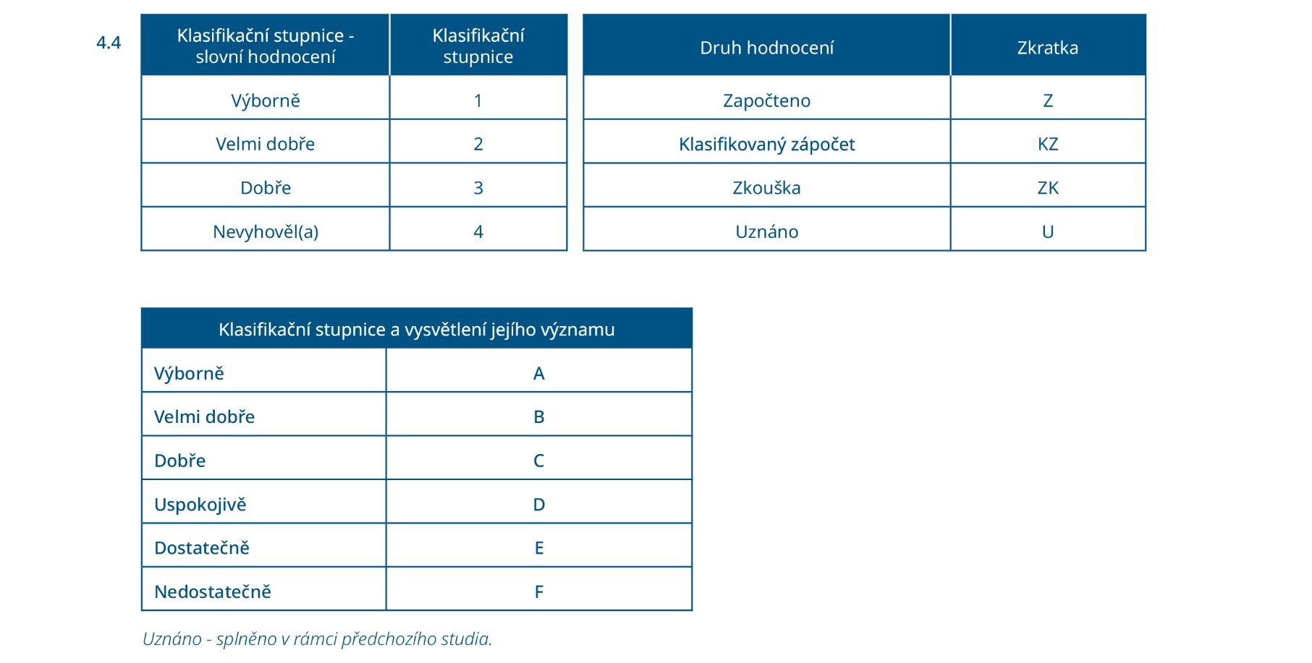
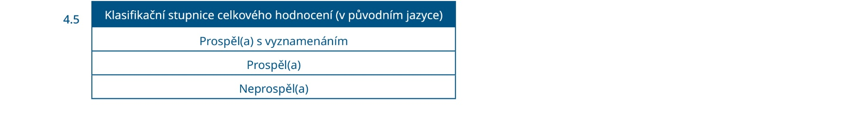

5. INFORMACE O FUNKCI KVALIFIKACE
 | Přístup k dalšímu studiu
5.1 | Bakalářský studijní program ISCED 645, EQF 6  Magisterský studijní program ISCED 746, EQF 7
 | Příklady možného profesního uplatnění
5.2
6. DOPLŇKOVÉ INFORMACE
 | Doplňkové informace
6.1
 | Další informační zdroje
6.2
7. POTVRZENÍ DODATKU
 | Datum |  |  |  |  | Úřední razítko
7.1 |  |  |  |  | 7.4
 | Jméno a podpis
7.2
 | Funkce
7.3

Dodatek k diplomu vychází z modelu vypracovaného Evropskou komisí, Radou Evropy a UNESCO/CEPES. Jeho účelem je poskytnout dostatek nezávislých údajů ke zlepšení mezinárodní „transparentnosti“ a spravedlivého akademického
a profesního uznávání kvalifikací (diplomů, titulů, osvědčení apod.). Je určen k poskytnutí popisu povahy, úrovně, kontextu, obsahu a statusu studia, které absolvovala a úspěšně dokončila osoba uvedená na původním dokladu
o kvalifikaci, k němuž je tento dodatek připojen. Dodatek by neměl obsahovat žádná hodnotící stanoviska, prohlášení
o rovnocennosti ani doporučení týkající se uznávání kvalifikace.
https://europass.cz/
https://europass.europa.eu/cs

© Evropská unie, 2005–2026

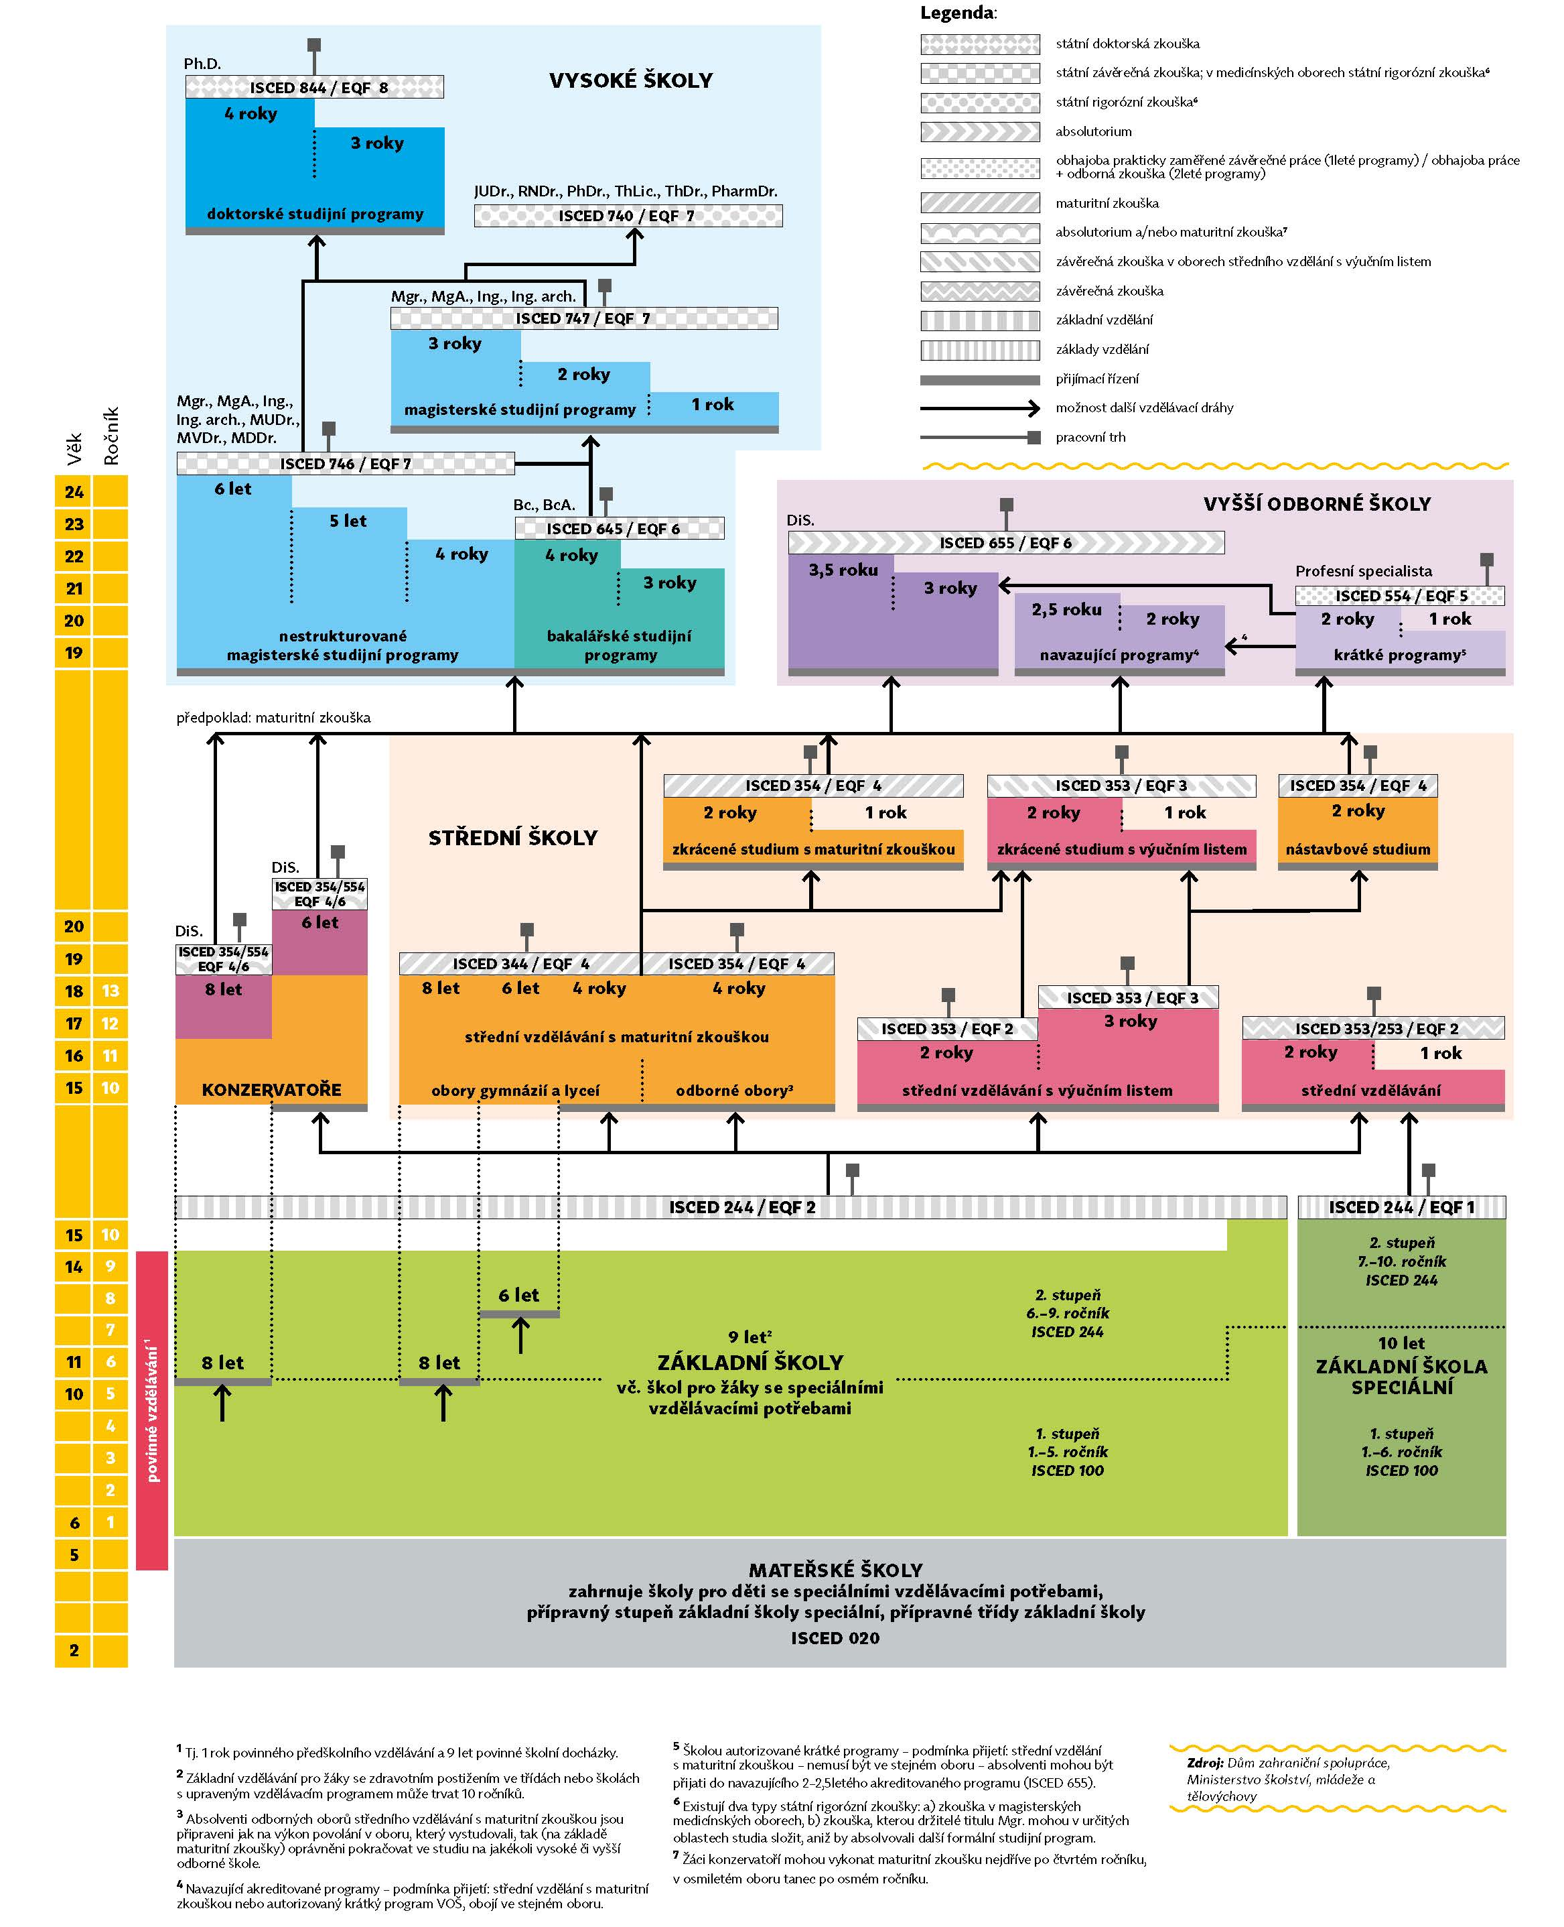
8. SCHÉMA VZDĚLÁVACÍHO SYSTÉMU ČESKÉ REPUBLIKY 2026

